*Repetitionsföreläsning*

**OSI-modellen**

| **7** | Applikation | Program som interagerar med användaren; epost, www |
| --- | --- | --- |
| **6** | Presentation | Kryptering, komprimering, teckensnitt, färger |
| **5** | Session | Kommunikationssamordning Sessioner ~ uppkoppling |
| **4** | **Transport** | TCP, UDP  Ankomstkontroll (**segment**) |
| **3** | **Nätverk** | Vägval, virtuella vägar, IP (**paket**) |
| **2** | **(Data)Länk** | Fel- och flödeskontroll på länknivå, MAC, LLC, PPP (**ramar**) |
| **1** | **Fysisk** | Kodning, signalnivåer (**bitar**) |

**Multiplexering**

* Flera kanaler som skickas på samma länk
* Delas upp på andra sidan i olika förbindelser igen
* Finns 4 sätt
  + 1. Frekvens-
    - Mittersta kanalen delas upp i olika delfrkvenser
    - En kanal har hela tiden förbindelse mellan sändare och mottagare
    - Hela bandbredden används inte
    - Exempel FM-radio (p1, p2, osv)
    - För att frekvenserna inte ska överlappa används **GUARD BAND**
  + 2. Våg-
    - Samma som frekvens, i princip
    - Istället ljusvågor som delas upp/samlas ihop i ett prisma
    - Ljusvågor åker genom fiberkabel
  + 3. Tids-
    - TDM
    - Kanalerna delas upp i tider, dvs varje paket får en tidslucka att sända på
  + 4. Kodmultiplexering
    - Varje sändare får en ortogonal vektor
    - Datan multipliceras med vektorn
      * Läggs ihop i en signal och skickas sedan över länken
      * Dvs alla signaler är blandade
    - **Bit 0**: Kodas som -1
    - **Bit 1**: Kodas som 1
    - **Ingen bit**: Kodas som 0
    - Walshmatris
  + Samtliga 4st bygger på en kanal med flera förbindelser

**Trådlös kommunikation**

* **Infrastruktur**
  + Fast nät
  + Mobil nät: basstationer
  + WLAN (trådlöst lokalt): Accesspunkter
* **Handoff**: Mobil ändrar basstation (celler)
* **Ad-hoc**
  + Infrastruktur saknas, inga basstationer, etc
  + Enheter får kopplas upp mot sig själv
  + ZigBee, Bluetooth, etc
* **Trådlös vs trådbundna länkar**
  + 1. Signalen dämpas fort i radiokanal (1/r^4)
    - Nackdel: Vi når EJ långt
    - Fördel: Vi kan återanvända samma frekvenser och således bygga effektiva system
  + 2. Störningar från andra källor
    - Trådbundna: nätet kan bli störd av annan elektromagnetisk utrustning
    - Trådlös
      * 2 band där det är fritt att använda trådlös kommunikation
      * Sötningar
  + 3. Flervägsutbredning
    - Problematiskt för trådlöst nätverk eftersom signaler kan studsa på andra objekt och mottagaren kan således få ganska många kopior av samma signal
* **Ytterligare problem med trådlöst nät**
  + Hidden terminal problem (signal blockeras)
    - Lyssna efter bärvåg
    - Om bärvåg, dra tillbaka signal
    - Kommer kollidera
    - Finns protokoll som löser det: Man kan reservera tid (clear to send, etc)
      * CSMA/CA tekniken
  + Signalutbredning
* **CSMA/CA (802.11)**
  + Carrier sense - känn av efter bärvåg
  + Multiple Access
  + Sender
    - 1. Känn efter bärvåg (DIFS). Om OK ⇒ Skicka hela ramen
    - 2.
  + Receiver
    - 1.
* **802.16 (WiMAX)**
  + Punkt-till-punkt förbindlese
  + Högshastighetsdata, trådlöst
    - Exempelvis mellan Lund Uni och Campus Helsingborg

**Mobility via indirect routing** (liten kommunikation)

* Alla mobiler har ett hemmanät (“där de bor”)
* Sedan så vidarekopplar vi dem från “det nätet”
* Vill någon ringa till en annan enhet (hälsa på)
* 1. Correspondent adresserar paket genom att använda mobilens hemadress
* 2. Signal går till **hemmanätverk**
  + **Home agent** tar emot
  + Home agent håller koll på om enheten hemma, betalt abonnemanget, etc
  + Home agent skickar vidare paketet till **borta-agenten**
* 3. Borta agenten tar emot paket och släpper in samtalet till enheten i **borta-nätet**

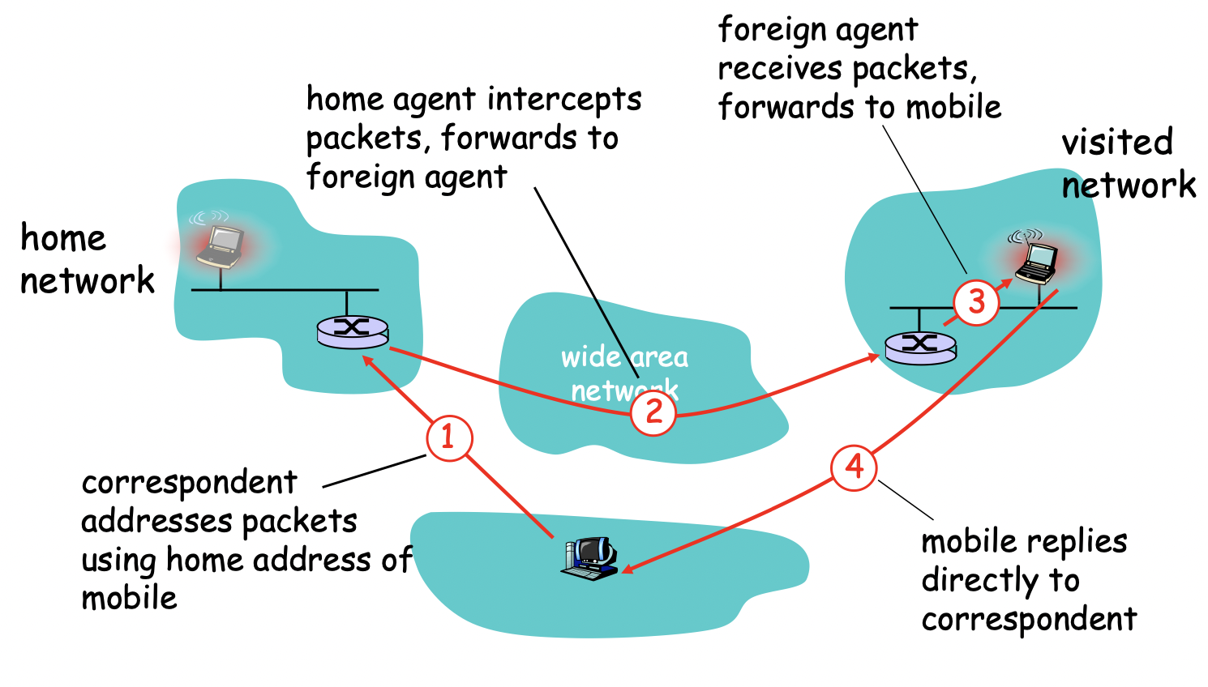

**Mobility via direct routing** (större form av kommunikation)

* Heldragna linjer: Data
* Streckade: Signaler som sker intern i nätet
  + DÅ är användare EJ involverad

**Mobil IP**

* Ligger ovanpå det vanliga IP (som ligger på nätverkslagret)
* Har hemma agent, borta agent c/o-address
  + c/o-adress ändras hela tiden beroende på vart man befinner sig
* Hemma nätverk (operatör har hand om denna)
  + I den finns HLR: All info om enheten
  + ENDAST en databas, hör befinner man sig ALDRIG
* Besökt nätverk
  + I den finns VLR (visitor location register): All info om agenten

**Nätverkslagret**

* Segment från nivå 4
* Delas upp i paket och skickas sedan vidare på nivå 3
* Mellan noder. Nivå 1 och 2
* Vilken väg välkjs?
  + **Routing**: Bestämmer vilken väg från A till B
  + **Forwarding**: VI varje router används en tabell som bestämmer vilken utgång ska paket läggas ut på?
  + ANALOGI: Se slides!!!
* I varje nod: Finns en routingtabell som fylls i av routingalgoritm
  + Forwarding ser till att lägga ut på rätt utgång
* IP Address
  + 32 bitar lång (IPv4)
  + a.b.c.d/x
    - **x** talar om hur många av bitarna tillhör **nätverksadress**
    - **Resten** tilhör **terminal** **address**, dvs vilken enhet på nätet
  + För få adresser i IPv4
    - Dynamisk längd på huvudet
  + Lösning: IPv6 (128 bitar)
    - Fixed längd på huvudet
      * Fördel: vi kan läsa av bitarna direkt
  + Tunneling
    - IPv6 paket löggs in i data-fältet i IPv4
    - Eller tvärtom
  + Dual-stack
    - Routern har både IPv4 och 6 implementerat
  + Translation
    - Vi översätter fält i IPv4 till IPv6
    - Problem: saknas vissa fält i den ena jämfört med den andra
    - Och då förlorar vi vissa saker

**Två olika vägval**

* Link-state (= Dijkstra's algoritm)
  + Alla noder vet allt om hela nätet
  + (Varje nod vet hela topologin och kostnaden)
* Distance-vector (= Bellman Ford)
  + Varje nod vet kostnad till grannen
  + Noden får veta av sina grannen deras kostander
* Autonomt system - styrs av en nätverksoperatör
  + Möjliggör att Dijkstra's algoritm kan användas då man delar upp ett stort nät i mindre delar
* Intra-AS routing
  + RIP
  + OSPF

**Broadcast routing**

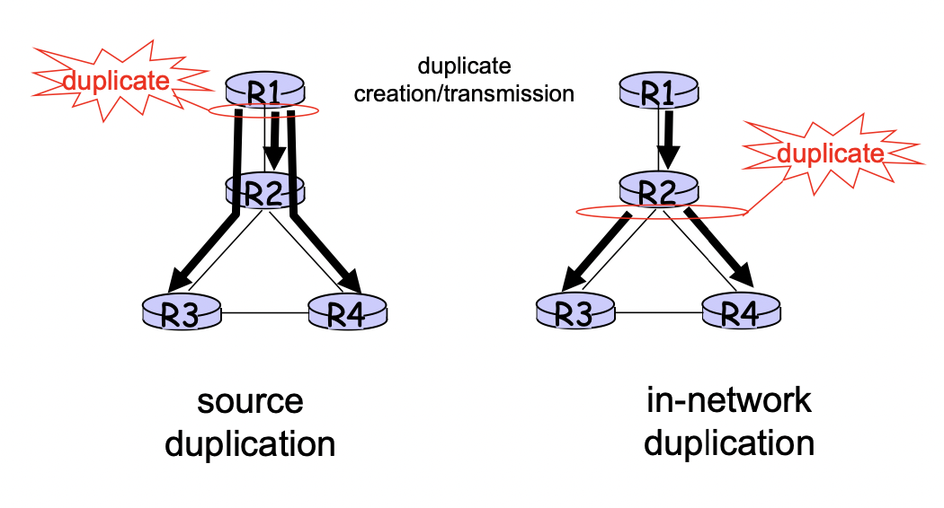

**Source duplication** vs **in-network duplication**

**Virtuella kretskopplade nät**

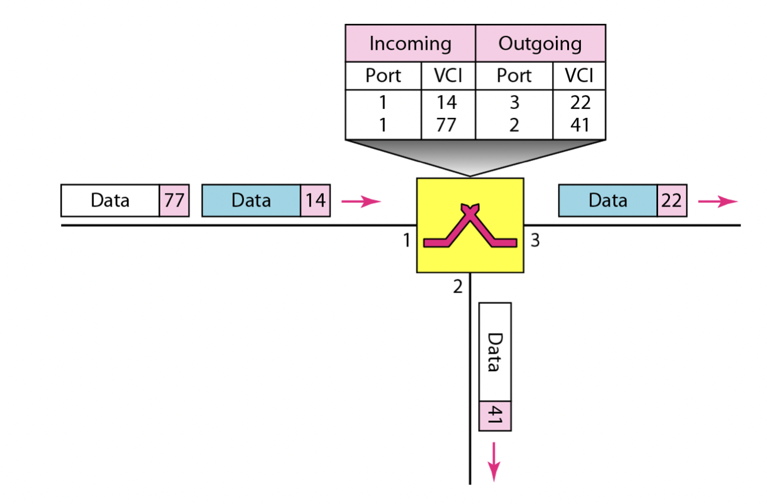

* VC-nr gäller bara lokalt under en och samma uppkoppling
* 3 faser
  + Initiering
    - Bestäms vårt virtual circuit nr
  + Dataöverföring
  + Nedkoppling
    - Släpps virtual circuit nr eftersom de är begränsade
* Forward-tabell talar om vilken ingång

**Simulering**

* Imitering
* **1. Händelsesimulering**
  + Tillståndsbeskrivning
  + Händelser
  + Mätning
  + + Regler
* **2. Processimulering**
  + Processer
    - Fördel: Återanvändning
    - Har ett intern tillstånd
  + Processer kommunicerar genom att skicka signaler till varandra
  + Signaler har namn och medför någon slags information
  + När signalen anländer skapas en aktivitet

**Punkt-till-punkt-protokoll**

* PPP-ram (OSI-nivå 2)
  + Flagga
  + Adressfält: endast 1 mottagare i PPP (vi sätter broadcast adress)
  + Kontrollfält: (används EJ), sätts till ett fast värde
  + Protokoll-fält (vad finns i datan)
  + CRC: Felkorrigerande kod
  + Payload
* Bit Stuffing
  + Sätt in 0:a om vi får in fem konsekutiva 1:or
  + Görs från den info som kommer in i payload:en
* Tillståndsgraf

ADSL